Здоровье | Здоровье
Владимир КУЛИК
(17 Декабря 2012, 01:00)
Миниатюрные детские городки добавляют детворе хорошего настроения.
Фото:
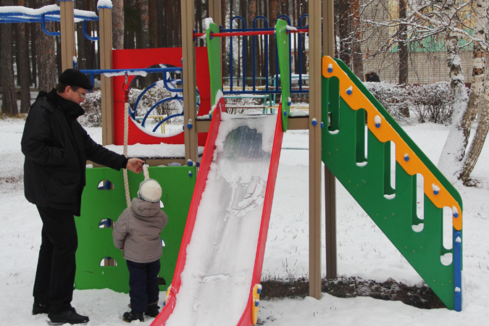
Поправить здоровье ребенка и комфортно отдохнуть - это «Мечта»!
Детский санаторий с поэтичным названием расположился в живописном месте в пригородной лесной зоне всего в двух десятках километров от Липецка
Целебный и чистый воздух, широкий спектр оздоровительных процедур для детей (и сопровождающих взрослых) в сочетании с комфортом пребывания - такова реальность «Мечты». За год здесь отдыхают, набираясь здоровья и хорошего настроения, более 4 тысяч ребятишек со всего региона.
Санаторий, рассчитанный на 350 мест, принимает детей от 3 до 14 лет (включительно) с заболеваниями органов дыхания и кровообращения, нервной и опорно-двигательной систем круглый год.
Путевки приобретаются бесплатно по месту жительства по направлению участкового педиатра, а также на месте, при наличии справки на их получение.
- Наша задача - создать все необходимые условия для комфортного полноценного и безопасного отдыха детей (и сопровождающих их взрослых), оздоровить максимальное количество ребят, - поясняет главный врач «Мечты» Григорий Иванович Чуп. - За минувшие полгода мы провели большой объем работ по улучшению качества обслуживания. Закончен ремонт прачечной, преобразились номера в отделении «Взрослый и ребенок» (там обновилась мебель, бытовая техника), открыт изолятор на 18 коек - он соответствует всем санитарным нормам, закуплено и смонтировано современное оборудование в водогрязелечебнице, установлены миниатюрные детские городки. И на будущий год у нас намечена обширная программа, как по благоустройству территории, так и продолжению ремонтных работ, обновлению оборудования. Все это способствует повышению качества оказываемых нами услуг по улучшению здоровья прибывших к нам детей и сопровождающих их взрослых.
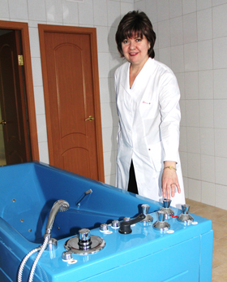
«Ванны с гидромассажем дают хороший оздоровительный эффект», - уверена зам. главврача по медицинской части Марина Беляева.

Детский санаторий «Мечта» раскинулся на площади в несколько десятков гектаров, и сама его территория, находящаяся посреди лесного массива, фактически, зона отдыха с целебным воздухом.
Здесь собственный источник с минеральной лечебно-столовой водой (лицензионная скважина глубиной 450 м), которая используется для закрытого бассейна. К услугам ребят
физиотерапевтическое отделение, водогрязелечебница, мини-сауна, «соляная шахта», кабинеты лечебного массажа, трудотерапии, зал ЛФК, детская игровая комната, библиотека, тренажерный зал, спортивные площадки. При санатории функционирует 9-летняя общеобразовательная школа с «щадящим» режимом - уроки по 35 мин., двоек, как выяснилось, здесь не ставят и домашних заданий не задают. Но главная цель, конечно, - оздоровительное лечение.
- За проведенные здесь 24 дня (летом 21 день) у детей, страдающих сердечно-сосудистыми и нервными заболеваниями, наблюдается положительная динамика - уменьшаются (либо вовсе исчезают) тики, головные боли, увеличивается период ремиссии, - поясняет зам. главврача по медицинской части Марина Беляева. - Были случаи, когда полностью излечивались поступающие к нам дети со сколиозом II степени. Пребывание в санатории благотворно сказывается на самочувствии детей, страдающих бронхиальной астмой, частыми респираторными заболеваниями. У нас обязательны прогулки на свежем воздухе (их количество зависит от погодных условий). Постоянно обновляется оборудование для лечебных оздоровительных процедур. Совсем недавно в водогрязелечебнице установлены современные ванны с гидромассажем ( « жемчужные», с системой накачивания мелких пузырьков воздуха) и хромотерапией, приобретен аппарат «Спиролаб» для определения функции внешнего дыхания у детей с заболеваниями органов дыхания. А самое главное, что ребятишки уезжают от нас посвежевшие, отдохнувшие, набравшись сил, энергии, новых впечатлений. Скучать ребятам не приходится - их день расписан и насыщен (здесь и разнообразные музыкально - развлекательные программы, всевозможные игры-ярмарки, спортивно-оздоровительные состязания, дискотеки). У нас трудится квалифицированный медицинский и педагогический персонал, дети находятся под круглосуточным присмотром, к каждому ребенку свой, индивидуальный подход.
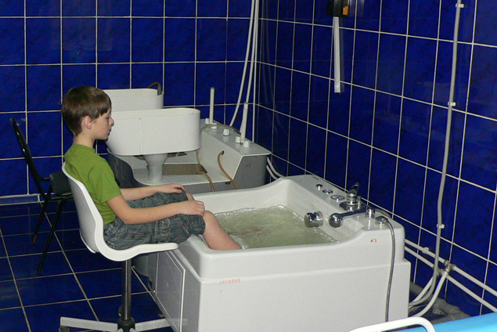
Во время оздоровительных процедур.

В отделении «Взрослый и ребенок» мы попросили поделиться впечатлениями молодую маму. Наталья Саламаткина, как выяснилось, отдыхает в санатории вместе с сыном впервые, по путевке с завода. И впечатлений у нее, не меньше (если не больше), чем у 4-летнего Матвея:
- Мы здесь 4 дня и просто в восторге! Нам все нравится - отличное питание, обходительный персонал, лечебные процедуры, бассейн, игровая комната… все просто здорово! Обязательно порекомендую «Мечту» всем своим знакомым.

